Šilalės rajono savivaldybės teisės aktų
projektų antikorupcinio
vertinimo metodikos
2 priedas

AIŠKINAMASIS RAŠTAS

ŠILALĖS RAJONO SAVIVALDYBĖS ADMINISTRACIJOS INVESTICIJŲ IR URBANISTIKOS SKYRIUS
(Savivaldybės įstaigos, struktūrinio padalinio pavadinimas)

DĖL ŠILALĖS RAJONO SAVIVALDYBĖS TRAKSĖDŽIO SENIŪNIJOS SVIRNO GATVĖS GEOGRAFINIŲ CHARAKTERISTIKŲ PAKEITIMO
(sprendimo projekto pavadinimas)

1. Parengto sprendimo projekto tikslai.
Šio sprendimo projekto tikslas – sutvarkyti teritoriją, kur pakeistos gatvės geografinės charakteristikos atitiktų įregistruoto kelio inžinerinio statinio ribas bei atsirastų galimybė suteikti tvarkingą nuoseklią pastatų numeraciją šioje teritorijoje.

2. Kas inicijavo, kokios priežastys paskatino ir kuo vadovaujantis parengtas sprendimo projektas.
2025 m. spalio 23 d. buvo priimtas tarybos sprendimas Nr. T1-240 „Dėl Šilalės rajono savivaldybės Traksėdžių seniūnijos Šėrikų kaimo Vakarų gatvės geografinių charakteristikų pakeitimo“ (toliau – Tarybos sprendimas). Vykdant šį sprendimą atsirado poreikis pakeisti teritorijoje esančių žemės sklypų, kurie yra adreso objektai, numeraciją. Peržiūrėjus teritorijoje esančius objektus, kuriems yra suteikti adresai, paaiškėjo, kad žemės sklypas su statiniais, kuriam yra suteiktas adresas Vakarų g. 1, Šėrikų k., Traksėdžio sen., Šilalės r. sav., pasikeitus Vakarų gatvės geografinėms charakteristikoms, yra nutolęs nuo Vakarų gatvės, todėl tikslinga šį adresą pakeisti, priskiriant jį prie artimiausios gatvės – Svirno. Vykdant adreso keitimo procedūras paaiškėjo, kad Svirno gatvės geografinės charakteristikos nesiriboja su minėtu objektu, todėl tikslinga šios gatvės geografines charakteristikas pakeisti taip, kad jos atitiktų įregistruoto Svirno gatvės inžinerinio statinio ribas bei ribotųsi su adreso objektu, kuriam reikalinga atlikti adreso keitimo procedūras.
Gatvės geografinės charakteristikos keičiamos vadovaujantis Pavadinimų gatvėms, pastatams, statiniams ir kitiems objektams suteikimo, keitimo ir įtraukimo į apskaitą tvarkos aprašo, patvirtinto Lietuvos Respublikos vidaus reikalų ministro 2011 m. sausio 25 d. įsakymu Nr. 1V-57 „Dėl Numerių pastatams, patalpoms, butams ir žemės sklypams, kuriuose pagal jų naudojimo paskirtį (būdą) ar teritorijų planavimo dokumentus leidžiama pastatų statyba, suteikimo, keitimo ir apskaitos tvarkos aprašo ir Pavadinimų gatvėms, pastatams, statiniams ir kitiems objektams suteikimo, keitimo ir įtraukimo į apskaitą tvarkos aprašo patvirtinimo“, 16.2.1 papunkčiu, kuris numato sąlygą, kad gatvių pavadinimai keičiami keičiant gatvės geografines charakteristikas kai gatvė pratęsiama ar sutrumpinama.
Atsižvelgdami į tai ir siekdami nepažeisti teisės aktų, įgyvendintume Tarybos sprendimą bei pakeistume adresą adreso keitimo objektui, kuriam atsirado būtinybė jį keisti sutrumpinus Vakarų gatvę, o po to atsirado poreikis Šėrikų k. pakeisti Svirno gatvės geografines charakteristikas, gatvę pailginant bei sutapdinat su gatvės inžinerinio statinio ribomis.
Sprendimo projektas paviešintas taip, kaip reikalauja Pavadinimų gatvėms, pastatams, statiniams ir kitiems objektams suteikimo, keitimo ir įtraukimo į apskaitą tvarkos aprašo, patvirtinto Lietuvos Respublikos vidaus reikalų ministro 2011 m. sausio 25 d. įsakymu Nr. 1V-57 „Dėl Numerių pastatams, patalpoms, butams ir žemės sklypams, kuriuose pagal jų naudojimo paskirtį (būdą) ar teritorijų planavimo dokumentus leidžiama pastatų statyba, suteikimo, keitimo ir apskaitos tvarkos aprašo ir Pavadinimų gatvėms, pastatams, statiniams ir kitiems objektams suteikimo, keitimo ir įtraukimo į apskaitos tvarkos aprašo patvirtinimo“, 32 punktu.
Šilalės rajono savivaldybės administracija informavo gyventojus apie parengtą sprendimo projektą dėl esamai gatvei pavadinimo suteikimo paskelbdama 2025 m. gruodžio 11 d. informaciją savivaldybės interneto svetainėje bei paviešino sprendimo projektą Traksėdžio seniūnijos skelbimų lentoje.

3. Galimos neigiamos pasekmės priėmus sprendimo projektą, kokių priemonių reikėtų imtis, kad tokių pasekmių būtų išvengta.

Nenumatoma.
4. Laukiami rezultatai.
Bus pakeistos gatvių geografinės charakteristikos.

5. Kokie šios srities aktai tebegalioja ir kokius galiojančius aktus būtina pakeisti, papildyti ar pripažinti netekusiais galios, priėmus teikiamą sprendimo projektą.

Sprendimo projektas neprieštarauja galiojantiems teisės aktams, kitų teisės aktų keisti nereikės.

SVIRNO GATVĖS GEOGRAFINIŲ CHARAKTERISTIKŲ KEITIMO SCHEMA

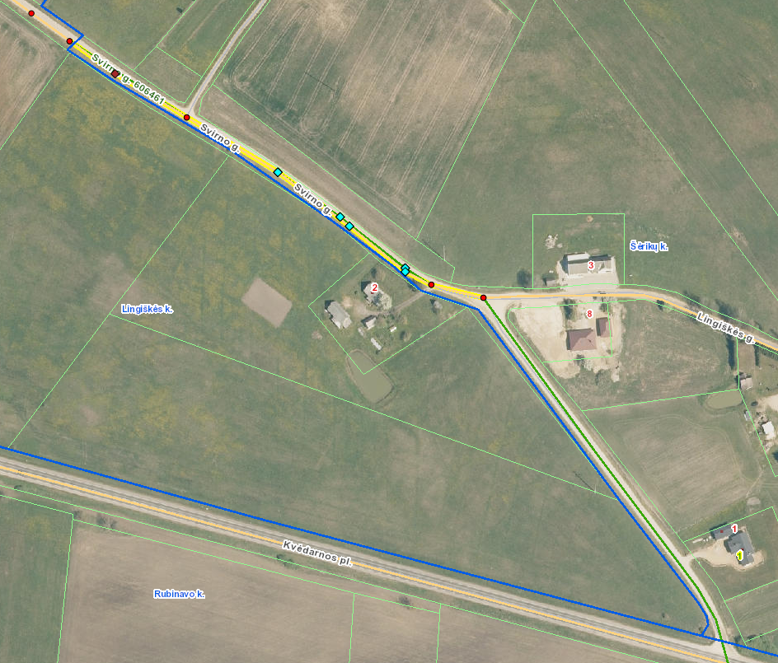 | 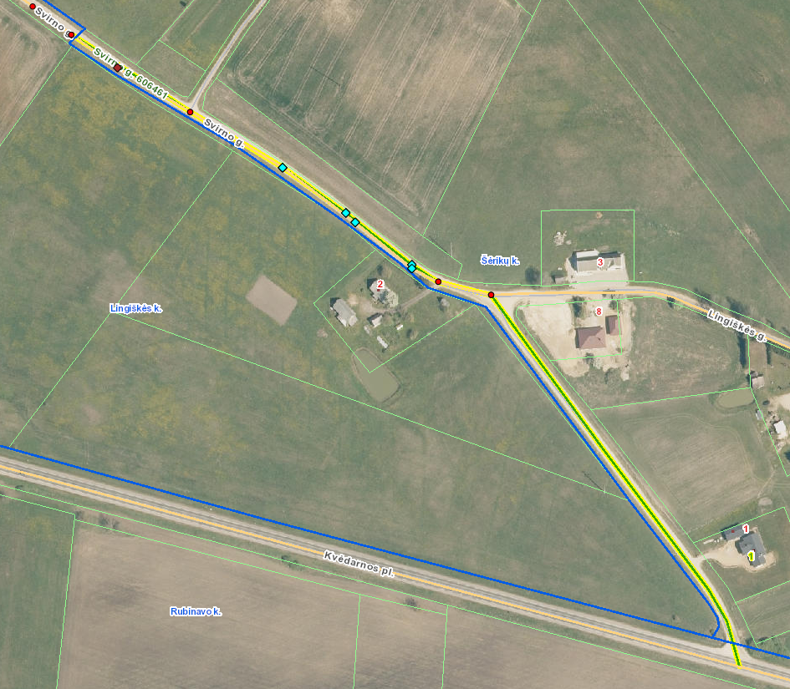
Įregistruota Svirno gatvė pažymėta geltonai | Svirno gatvė su pakeistomis geografinėmis charakteristikomis pažymėta geltonai

Investicijų ir statybos skyriaus vedėja Jurgita Pryšmantė

